CHUYÊN ĐỀ 1: PHÂN BÓN
Bài 3: PHÂN BÓN HỮU CƠ (3 TIẾT)

I. MỤC TIÊU
1. Năng lực
NĂNG LỰC CHUNG
Tự chủ và tự học | Chủ động, tích cực tìm hiểu về phân bón hữu cơ, vai trò của phân bón hữu cơ, cách sử dụng và bảo quản một số loại phân bón hữu cơ thông dụng và môt số quy trình sản xuất phân bón hữu cơ, tác động của việc sử dụng phân bón đến môi trường
Giao tiếp và hợp tác | Sử dụng ngôn ngữ khoa học để diễn đạt về vai trò, thành phần phân bón hữu cơ; Hoạt động nhóm và cặp đôi hiệu quả theo đúng yêu cầu của GV, đảm bảo các thành viên trong nhóm đều được tham gia và trình bày báo cáo; Tham gia tích cực hoạt động nhóm phù hợp với khả năng của bản thân.
Giải quyết vấn đề và sáng tạo | Thảo luận với các thành viên trong nhóm, liên hệ thực tiễn nhằm giải quyết các vấn đề trong bài học và cuộc sống.

NĂNG LỰC HÓA HỌC
Nhận thức hoá học | Nêu được sơ lược về:  - Phân loai được phân bón hữu cơ.  - Nêu được thành phần, ưu-nhược điểm một số loại phân bón hữu cơ.  - Trình bày được vai trò của phân bón hữu cơ, cách sử dụng và bảo quản một số loại phân bón hữu cơ thông dụng và một số quy trình sản xuất phân bón hữu cơ.  - Nêu được tác động của việc sử dụng phân bón đến môi trường.
Tìm hiểu thế giới tự nhiên dưới góc độ hoá học | - Quan sát được hiện tượng tự nhiên có liên quan đến phản ứng hạt nhân, như Mặt trời, các ngôi sao, một số loại dược phẩm phóng xạ, hay khi nhìn thấy những cổ vật có ghi niên đại hàng trăm năm, ngàn năm, ...
Vận dụng kiến thức, kĩ năng đã học | - Vận dụng được kiến thức về một số quy trình sản xuất phân bón hữu cơ để làm phân bón từ rác thải hữu cơ ở gia đình..  - Vận dụng được kiến thức về phân bón hữu cơ để biết ứng dụng vào nghiên cứu khoa học, đời sống và sản xuất, hay bảo vệ môi trường.
2. Phẩm chất
- Chăm chỉ: Tham gia tích cực hoạt động nhóm phù hợp với khả năng của bản thân;
- Trung thực: Thật thà, ngay thẳng trong kết quả làm việc nhóm.
- Trách nhiệm: Có tinh thần trách nhiệm cao để hoàn thành tốt nhiệm vụ được phân công.

II. THIẾT BỊ DẠY HỌC VÀ HỌC LIỆU
1. Giáo viên
- Kế hoạch bài dạy, PowerPoint bài giảng.
- Các phiếu học tập, bảng kiểm, bảng đánh giá.
2. Học sinh
- Sách giáo khoa, đọc trước bài ở nhà, bút lông/phấn viết.
- Bảng nhóm.

III. TIẾN TRÌNH DẠY HỌC
1. Hoạt động 1: Khởi động (10 phút)
a. Mục tiêu
- Tạo hứng thú và kích thích sự tò mò của học sinh vào chủ đề học tập. Học sinh tiếp nhận kiến thức chủ động, tích cực, hiệu quả.
b. Nội dung
- GV thông báo về hình thức tính điểm thi đua cho các nhóm học tập:
+ Nhóm hoạt động nhanh và chính xác nội dung (tính 2 điểm cộng).
+ Nhóm được trình bày lưu loát, hợp lý (tính 1 điểm cộng).
+ Nhóm sửa lỗi sai cho nhóm bạn (tính 1 điểm cộng).
=> Cuối buổi học GV sẽ tổng dấu phát biểu và quy về thang điểm theo thứ tự: 4đ, 3đ, 2đ, 1đ cho 4 nhóm học tập.
- Hệ thống câu hỏi khởi động:
CÂU HỎI KHỞI ĐỘNG
Câu 1: Hãy kể tên một vài loại phân bón mà em và gia đình hay bón cho cây và cho biết chi phí mua các loại phân phân trên có tốn kém hay không?
Câu 2: Em hãy đề xuất cách nào bón phân cho cây mà ít tốn kém nhất.
Câu 3: Quan sát một số hình ảnh sau và cho biết vấn đề nào đang được nhắc tới.
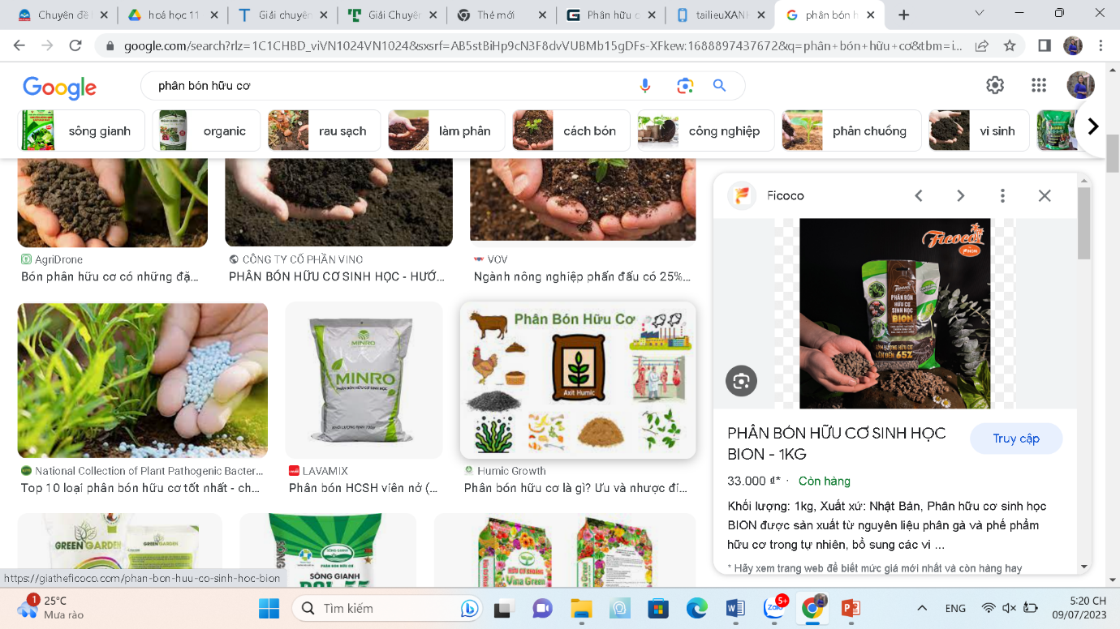
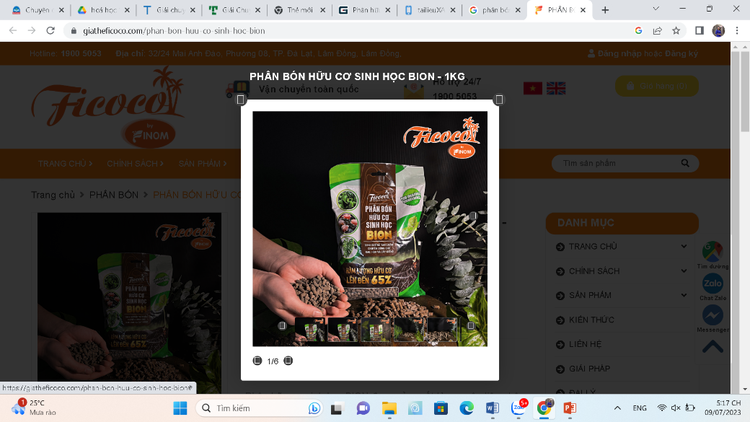
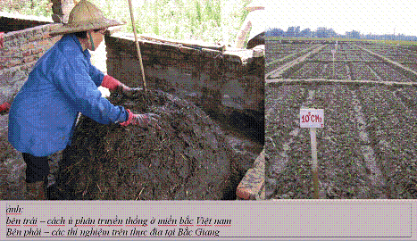
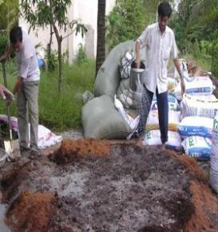

c. Sản phẩm
- Học sinh quan sát hình ảnh, video và trả lời các câu hỏi.
d. Tổ chức thực hiện
HOẠT ĐỘNG CỦA GIÁO VIÊN | HOẠT ĐỘNG CỦA HỌC SINH
Bước 1: Chuyển giao nhiệm vụ học tập  - GV chia lớp thành các nhóm nhỏ 2HS/nhóm, thảo luận 2 phút về các câu hỏi trong phiếu“Câu hỏi khởi động“.  Bước 2: Thực hiện nhiệm vụ  - Theo dõi các học sinh thực hiện nhiệm vụ, hỗ trợ nếu học sinh gặp khó khăn bằng các gợi ý phù hợp.  Bước 3: Báo cáo kết quả và thảo luận  - GV mời bất kì HS trong nhóm báo cáo kết quả.  Bước 4: Kết luận và nhận định  - GV nhận xét và dẫn dắt vào bài mới. | - HS tiếp nhận nhiệm vụ.  - HS hoàn thành câu trả lời.  - HS báo cáo và nhận xét chéo cho nhóm bạn.  - HS tiếp nhận và vào bài mới.

2. Hoạt động 2: Hình thành kiến thức mới
2.1. Hoạt động tìm hiểu về phân bón hữu cơ (30 phút)
a. Mục tiêu
- Nêu được sơ lược về: Phân loai được phân bón hữu cơ. Nêu được thành phần, ưu-nhược điểm một số loại phân bón hữu cơ.
- Giao tiếp và hợp tác: Hoạt động nhóm một cách hiệu quả theo đúng yêu cầu của GV, đảm bảo các thành viên trong nhóm đều được tham gia và trình bày báo cáo.
- Có niềm say mê, hứng thú với việc khám phá và học tập.
b. Nội dung.
- Sử dụng phương pháp đàm thoại gợi mở và phương pháp trực quan và kĩ thuật hoạt động nhóm.
- Phiếu học tập số 1:
PHIẾU HỌC TẬP SỐ 1
Câu 1: Phân biệt phân bón hữu cơ và phân bón vô cơ.
Câu 2: Từ những nguyên liệu trong Hình 3.1 có thể sản xuất loại phân hữu cơ truyền thống nào? Hãy kể tên một số nguyên liệu có thể dùng làm phân hữu cơ truyền thống trong đời sống hàng ngày.
Câu 3: Hãy phân biệt phân hữu cơ truyền thống, phân hữu cơ sinh học và phân hữu cơ khoáng.
Câu 4: Hãy nêu nhận xét về ưu, nhược điểm của loại phân hữu cơ truyền thống.
c. Sản phẩm
Kết quả hoạt động nhóm của HS.
TRẢ LỜI PHIẾU HỌC TẬP SỐ 1
Câu 1: - Phân bón hữu cơ: có thành phần là chất hữu cơ tự nhiên; cây trồng không hấp thu những chất dinh dưỡng trong phân bón hữu cơ được ngay mà phải trải qua quá trình khoáng hoá.
- Phân bón vô cơ: chứa một hoặc nhiều nguyên tố dinh dưỡng dưới dạng muối khoáng; cây trồng dễ hấp thu các chất dinh dưỡng có trong phân.
Câu 2:
(a) Thức ăn thừa có thể sản xuất phân rác.
(b) Chất thải trâu, bò có thể sản xuất phân chuồng.
(c) Cây mù tạt có thể sản xuất phân xanh.
Một số nguyên liệu có thể dùng làm phân hữu cơ truyền thống trong đời sống hàng ngày: chất thải của người, động vật; rơm, rạ; thân, lá các loại cây ngô, đậu, vỏ lạc, bã mía …
Câu 3:
- Phân hữu cơ truyền thống: có nguồn gốc từ chất thải của người, động vật hoặc từ các chế phẩm của trồng trọt, chăn nuôi, chế biến nông, lâm, thuỷ sản, rác thải hữu cơ, các loại than bùn, … được chế biến theo phương pháp ủ truyền thống.
- Phân hữu cơ sinh học: là loại phân được sản xuất từ nguyên liệu hữu cơ theo quy trình lên men có sự tham gia của vi sinh vật sống có ích hoặc tác nhân sinh học khác.
- Phân hữu cơ khoáng: là loại phân được sản xuất từ nguyên liệu hữu cơ phối trộn thêm nhiều thành phần dinh dưỡng khoáng, trong đó có ít nhất một dinh dưỡng khoáng đa lượng.
Câu 4:
Phân hữu cơ truyền thống | Ưu điểm | Nhược điểm
Phân chuồng | - Cung cấp các chất dinh dưỡng khoáng đa lượng, trung và vi lượng cho cây trồng;  - Cung cấp chất mùn giúp cải tạo đất, tăng độ phì nhiêu, tơi xốp và ổn định kết cấu đất, tạo điều kiện cho bộ rễ của cây phát triển, hạn chế xói mòn đất và chống hạn cho cây trồng. | - Hàm lượng chất dinh dưỡng thấp nên cần bón với khối lượng lớn, tốn nhiều chi phí vận chuyển.  - Tiềm ẩn nguy cơ mang đến nhiều mầm bệnh như nấm, vi khuẩn, virus … hoặc trứng giun, sán gây ảnh hưởng đến sức khoẻ con người.
Phân rác | - Giúp tăng độ tơi xốp, ổn định kết cấu đất, hạn chế xói mòn và chống hạn cho cây trồng. | - Hàm lượng dinh dưỡng thấp, cách xử lí phức tạp, mất nhiều thời gian.  - Có thể mang đến cho cây trồng những mầm bệnh hoặc cỏ dại có sẵn trong nguồn nguyên liệu.
Phân xanh | - Có tác dụng bảo vệ, cải tạo đất, hạn chế xói mòn. | - Hàm lượng dinh dưỡng thấp.  - Khi vùi xuống đất có thể xảy ra quá trình phân huỷ chất hữu cơ tạo thành CH₄, H₂S … gây ra hiện tượng ngộ độc với cây trồng.

d. Tổ chức thực hiện
HOẠT ĐỘNG CỦA GIÁO VIÊN | HOẠT ĐỘNG CỦA HỌC SINH
Bước 1: Chuyển giao nhiệm vụ học tập  - GV chia lớp thành 4 nhóm, bốc thăm, mỗi nhóm 1 câu hỏi.  -GV yêu cầu HS thảo luận và trả lời câu hỏi trong phiếu học tập số 1 trong 4 phút. | - HS tiếp nhận nhiệm vụ, nêu thắc mắc (nếu có) trước khi thực hiện nhiệm vụ.
Bước 2: Thực hiện nhiệm vụ  - Quan sát và ghi nhận hoạt động của các nhóm. Hỗ trợ các nhóm học sinh nếu gặp khó khăn trong quá trình tham gia hoạt động bằng các gợi ý phù hợp. | - Thảo luận và ghi câu trả lời vào phiếu học tập.
Bước 3: Báo cáo kết quả và thảo luận  - GV yêu cầu đại diện nhóm báo cáo kết quả phiếu học tập số 1. | - HS báo cáo sản phẩm thảo luận của nhóm.  - Nhận xét sản phẩm của nhóm khác.
Bước 4: Kết luận và nhận định  - GV nhận xét và chốt kiến thức.  - GV tính dấu hoạt động cho nhóm nhanh. | - HS lắng nghe, ghi chép.
Nội dung ghi bài
- Phân bón hữu cơ được phân thành ba loại chính: phân hữu cơ truyền thống, phân hữu cơ sinh học và phân hữu cơ khoáng.
- Vai trò của phân bón hữu cơ:
+ Cung cấp chất dinh dưỡng cho cây trồng.
+ Cải tạo và nâng cao độ phì nhiêu của đất.
+ Nâng cao chất lượng nông sản.
- Ưu điểm của phân bón hữu cơ: chứa đầy đủ các nguyên tố dinh dưỡng đa,trung và vi lượng.
- Nhược điểm của phân bón hữu cơ: hàm lượng chất dinh dưỡng thấp,hiệu quả chậm nên phải bón lượng lớn,đòi hỏi chi phí cao để vận chuyển và nếu không xử lí kĩ có thể mang đến một số nấm bệnh cho cây trồng, gây ô nhiễm và ảnh hưởng đến sức khỏe con người.
2.2. Tìm hiểu về cách sử dụng và bảo quản một số loại phân bón hữu cơ thông dụng (30 phút)
a. Mục tiêu
-Trình bày được cách sử dụng và bảo quản của một số loại phân bón hữu cơ thông dụng
b. Nội dung
- Sử dụng phương pháp đàm thoại,gợi mở và kĩ thuật hoạt động nhóm để hoàn thành phiếu học tập số 2.
- Hệ thống câu hỏi phiếu học tập số 2:
BỘ CÂU HỎI PHIẾU HỌC TẬP SỐ 2
Câu 1: Tìm hiểu và trình bày về cách sử dụng phân hữu cơ truyền thống.Vì sao các nguyên liệu dùng làm phân hữu cơ truyền thống cần phải ủ cho hoại mục trước khi sử dụng?
Câu 2: Tìm hiểu và trình bày về cách sử dụng phân hữu cơ sinh học. Hãy cho biết vì sao phân bón hữu cơ dùng để bón lót là chính. Phân hữu cơ dùng để bón thúc được không ? Giải thích.
Câu 3: Tìm hiểu và trình bày về cách sử dụng phân hữu cơ khoáng; cách bảo quản phân bón hữu cơ. Vì sao phân bón hữu cơ phải luôn được giữ ở nhiệt đô thích hợp ?
c. Sản phẩm
Kết quả hoạt động nhóm của HS.
TRẢ LỜI PHIẾU HỌC TẬP SỐ 2
Câu 1:
- Cách sử dụng phân hữu cơ truyền thống: Bón lót hoặc bón thúc.
+ Bón lót trước khi gieo trồng bằng cách bón theo hàng, theo hốc hay rải đều trên mặt đất rồi cày vùi lấp.
+ Bón thúc cần đào rãnh bón theo chiều rộng vòng quanh tán cây, hoặc bón rải đều trên mặt đất đối với cây lâu năm. Bón thúc nên bón sớm để đạt được hiệu quả cao.
- Phân bón hữu cơ được sử dụng không đúng kĩ thuật hoặc sử dụng khi chưa đảm bảo yêu cầu về ủ, chế biến có nguy cơ gây ô nhiễm nguồn nước khi bị rửa trôi và gây ô nhiễm không khí khi bị phân huỷ. Do đó, các nguyên liệu dùng làm phân hữu cơ truyền thống cần phải ủ cho hoại mục trước khi sử dụng.Ngoài ra, việc ủ cho hoại mục còn giúp cây dễ hấp thụ chất dinh dưỡng và hạn chế mầm bệnh.
Câu 2:
- Cách sử dụng phân hữu cơ sinh học: Bón lót, bón thúc hoặc bón qua lá:
+ Bón lót chủ yếu dùng cho cây ngắn ngày; bón bằng cách rải đều rồi vùi xuống khi làm đất hoặc bón theo hốc, theo hàng, sau đó phủ một lớp đất mỏng lên trên rồi mới gieo trồng. Đối với cây lâu năm thì bón bằng cách trộn phân đều với lấp đất mặt, sau đó cho xuống hố rồi trồng cây.
+ Bón thúc bằng cách đào rãnh rồi bón vòng quanh tán cây, sau đó lấp một lớp đất mỏng hoặc rải đều trên mặt đất rồi tưới nước ngay.
+ Bón qua lá bằng cách hòa tan phân với liều lượng theo đúng chỉ dẫn của nhà sản xuất rồi phun đều lên toàn bộ cây trồng.
- Do phân hữu cơ có tác dụng chậm nên thường dùng để bón lót là chính.
Tuy nhiên phân bón hữu cơ có thể dùng để bón thúc. Với phân hữu cơ truyền thống, phân hữu cơ sinh học nên bón thúc sớm để đạt hiệu quả cao và không nên dùng bón thúc cho cây ngắn ngày; còn phân hữu cơ khoáng được dùng chủ yếu để bón thúc nên phù hợp với cả cây ngắn ngày.
Câu 3:
- Cách sử dụng phân hữu cơ khoáng: Bón thúc là chính. Cách bón tương tự như phân bón hữu cơ sinh học:
+ Đối với cây lâu năm: bón vòng quanh tán.
+ Đối với cây ngắn ngày: bón theo hàng, theo hốc.
- Cách bảo quản phân bón hữu cơ: Phân phải được cân bằng về độ ẩm để hạn chế mùi hôi. Ngoài ra, phân bón hữu cơ phải luôn được giữ ấm ở nhiệt độ thích hợp nên người ta thường làm một lớp phủ phía trên để phân bón hữu cơ duy trì được độ ẩm và nhiệt độ thích hợp.
-Phân bón hữu cơ được sản xuất từ quá trình phân huỷ các chất hữu cơ, do đó phải luôn được giữ ở nhiệt độ thích hợp để đảm bảo hoạt động của các vi sinh vật có trong phân.
d. Tổ chức thực hiện
HOẠT ĐỘNG CỦA GIÁO VIÊN | HOẠT ĐỘNG CỦA HỌC SINH
Bước 1: Chuyển giao nhiệm vụ học tập  - GV chia lớp thành 4 nhóm, thông báo luật chơi cho HS tham gia trả lời câu hỏi. | - HS tiếp nhận nhiệm vụ
Bước 2: Thực hiện nhiệm vụ  - GV yêu cầu học sinh cử đại diện 4 nhóm lên bốc thăm chọn câu hỏi. Mỗi nhóm có thời gian 7 phút để thảo luận và trả lời câu hỏi. (Sẽ có 2 nhóm cùng một câu hỏi) | - Thảo luận và ghi câu trả lời vào vở.
Bước 3: Báo cáo kết quả và thảo luận  - GV yêu cầu đại diện nhóm lên trình bày kết quả thảo luận của nhóm. Các học sinh còn lại quan sát, đặt câu hỏi nếu có thắc mắc. | - Báo cáo sản phẩm thảo luận của nhóm.
Bước 4: Kết luận và nhận định  - Nhận xét và chốt kiến thức.  - GV tính gạch cho các nhóm có HS xung phong đặt câu hỏi thắc mắc. | - Nhận xét sản phẩm của nhóm khác.
NỘI DUNG GHI BÀI
-Phân bón hữu cơ dùng để bón lót là chính, nhưng trước khi sử dụng cần phải ủ cho hoại mục.
-Phân bón hữu cơ cần được bảo quản ở vị trí ít ánh nắng chiếu trực tiếp, nơi thoáng mát,khô ráo.
2.3. Tìm hiểu về một số qui trình sản xuất phân bón hữu cơ. (30 phút)
a. Mục tiêu
- Trình bày được qui trình ủ phân bằng phương pháp ủ nóng.
- Trình bày được phương pháp ủ theo công nghệ sinh học.
b. Nội dung
- Sử dụng phương pháp đàm thoại, gợi mở và thảo luận cặp đôi để hoàn thành câu hỏi do giáo viên đặt ra.
- Bộ câu hỏi như sau:
BỘ CÂU HỎI
Câu 1: Trình bày qui trình ủ phân truyền thống bằng phương pháp ủ nông. Hãy vẽ mô hình mô phỏng thứ tự các lớp nguyên liệu trong đống ủ theo phương pháp ủ nóng.
Câu 2: Trình bày phương pháp ủ theo công nghệ sinh học. Giải thích vì sao không được trộn trực tiếp phân bón hữu cơ sinh học với vôi bột khi sử dụng.
c.Sản phẩm
Kết quả thảo luận của HS.
ĐÁP ÁN BỘ CÂU HỎI
Câu 1:
- Qui trình ủ phân truyền thống bằng phương pháp ủ nông:
+ Bước 1: Chuẩn bị vị trí ủ phân.
+ Bước 2: Tập kết nguyên liệu.
+ Bước 3: Tạo đống ủ.
+ Bước 4: Tưới nước cho đống ủ.
+ Bước 5: Che phủ đống ủ.
+ Bước 6: Kiểm tra đống ủ.
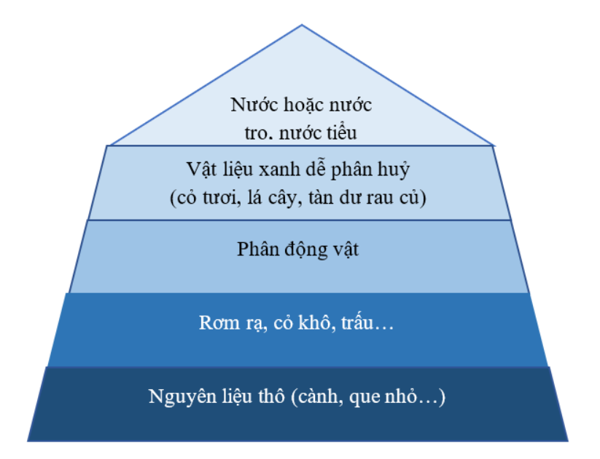
Câu 2:
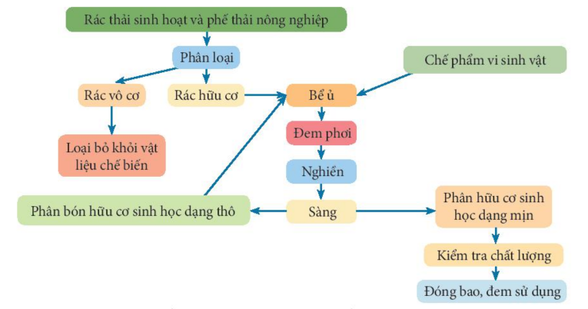

Không trộn trực tiếp phân bón hữu cơ sinh học với vôi bột khi sử dụng để đảm bảo điều kiện sống của sinh vật có ích.
d.Tổ chức thực hiện
HOẠT ĐỘNG CỦA GIÁO VIÊN | HOẠT ĐỘNG CỦA HỌC SINH
Bước 1: Chuyển giao nhiệm vụ học tập  - GV yêu cầu học sinh thảo luận cặp đôi về qui trình ủ phân bằng phương pháp ủ nóng; phương pháp ủ theo công nghệ sinh học. | - HS tiếp nhận nhiệm vụ
Bước 2: Thực hiện nhiệm vụ  - GV quan sát học sinh thực hiện nhiệm vụ, theo dõi và hỗ trợ học sinh hoàn thành nhiệm vụ. | - Thảo luận và ghi câu trả lời vào vở.
Bước 3: Báo cáo kết quả và thảo luận  - HS báo cáo kết quả thảo luận.Học sinh khác lắng nghe và đóng góp ý kiến, đặt câu hỏi nếu có thắc mắc. | - Báo cáo sản phẩm thảo luận của nhóm.
Bước 4: Kết luận và nhận định  - Nhận xét và chốt kiến thức.  - GV tính gạch cho các nhóm có HS xung phong trả lời. | - Nhận xét sản phẩm của nhóm khác.
NỘI DUNG GHI BÀI
Nhờ công nghệ sinh học ngày càng phát triển, một số qui trình công nghệ ủ được hoàn thiện để sản xuất các loại phân bón hữu cơ sử dụng trong nông nghiệp từ các nguyên liệu hữu cơ phổ biến trong tự nhiên, phụ phế phẩm trong các quá trình sản xuất, chế biến nông lâm thủy sản,..
2.4.Tìm hiểu về tác động của việc sử dụng phân bón đến môi trường (20 phút)
a. Mục tiêu
- Nêu được tác động của việc sử dụng phân bón đến môi trường.
b.Nội dung
- Học sinh hoạt động cá nhân tìm hiểu về tác động của việc sử dụng phân bón đến môi trường.
c. Sản phẩm
Kết quả làm bài của học sinh.
d.Tổ chức thực hiện
HOẠT ĐỘNG CỦA GIÁO VIÊN | HOẠT ĐỘNG CỦA HỌC SINH
Bước 1: Chuyển giao nhiệm vụ học tập  - GV yêu cầu học sinh làm việc cá nhân tìm hiểu về tác động của việc sử dụng phân bón đến môi trường. | - HS tiếp nhận nhiệm vụ
Bước 2: Thực hiện nhiệm vụ  - GV hỗ trợ học sinh trong quá trình làm việc cá nhân. | - Học sinh làm việc cá nhân và ghi câu trả lời vào vở.
Bước 3: Báo cáo kết quả và thảo luận  - GV gọi ngẫu nhiên HS trình bày tác động của việc sử dụng phân bón đến môi trường. | - Báo cáo kết quả làm việc cá nhân
Bước 4: Kết luận và nhận định  - Nhận xét và chốt kiến thức.  - GV tính gạch cho các nhóm có HS xung phong trả lời. | - Học sinh khác lắng nghe, quan sát và đặt câu hỏi nếu có thắc mắc. .
NỘI DUNG GHI BÀI
- Nếu bón phân cân đối, hợp lí sẽ giúp môi trường tốt hơn,giúp cải tạo đất.
- Nếu bón phân quá nhiều, cây sẽ chết và môi trường bị ô nhiễm,nếu phân bón quá ít,cây sẽ sinh trưởng kém và đất bạc màu.

3. Hoạt động 3: Luyện tập (10 phút)
a. Mục tiêu
Củng cố kiến thức đã học về phân bón hữu cơ.
b. Nội dung
BỘ CÂU HỎI
- Cách sử dụng phân hữu cơ truyền thống ?
- Ưu điểm và nhược điểm của phân bón hữu cơ ?
- Nêu một số biện pháp làm giảm thiểu tác hại của phân bón đến môi trường.
- Loại phân nào dưới đây được hình thành từ quá trình lên men của vi sinh vật sống có ích hoặc tác nhân sinh học?
A. Phân hữu cơ sinh học.
B. Phân xanh.
C. Phân hữu cơ truyền thống
D. Phân hữu cơ khoáng
5. Phân bón được sản xuất từ nguyên liệu hữu cơ và thành phần dinh dưỡng khoáng là?
A. Phân hữu cơ sinh học.
B. Phân xanh.
C. Phân hữu cơ truyền thống
D. Phân hữu cơ khoáng
6. Cho các phát biểu nói về phân hữu cơ truyền thống:
(a). Gồm phân chuồng, phân rác và phân xanh.
(b). Phân chuồng có thể mang đến mầm bệnh cho con người.
(c). Phân rác dễ xử lý và mang đến hàm lượng dinh dưỡng cao cho cây trồng.
(d). Phân xanh có thể gây ngộ độc cho cây trồng.
Số phát biểu đúng là
A. 1. B.2 C.3 D.4
c. Sản phẩm
Kết quả làm bài của học sinh.
ĐÁP ÁN BỘ CÂU HỎI
Câu 1: Cách sử dụng phân hữu cơ truyền thống: Bón lót hoặc bón thúc.
+ Bón lót trước khi gieo trồng bằng cách bón theo hàng, theo hốc hay rải đều trên mặt đất rồi cày vùi lấp.
+ Bón thúc cần đào rãnh bón theo chiều rộnng vòng quanh tán cây, hoặc bón rải đều trên mặt đất đối với cây lâu năm. Bón thúc nên bón sớm để đạt được hiệu quả cao.
- Phân bón hữu cơ được sử dụng không đúng kĩ thuật hoặc sử dụng khi chưa đảm bảo yêu cầu về ủ, chế biến có nguy cơ gây ô nhiễm nguồn nước khi bị rửa trôi và gây ô nhiễm không khí khi bị phân huỷ. Do đó, các nguyên liệu dùng làm phân hữu cơ truyền thống cần phải ủ cho hoai mục trước khi sử dụng.Ngoài ra, việc ủ cho hoại mục còn giúp cây dễ hấp thụ chất dinh dưỡng và hạn chế mầm bệnh.
Câu 2:
- Ưu điểm của phân bón hữu cơ: chứa đầy đủ các nguyên tố dinh dưỡng đa,trung và vi lượng.
- Nhược điểm của phân bón hữu cơ: hàm lượng chất dinh dưỡng thấp,hiệu quả chậm nên phải bón lượng lớn,đòi hỏi chi phí cao để vận chuyển và nếu không xử lí kĩ có thể mang đến một số nấm bệnh cho cây trồng, gây ô nhiễm và ảnh hưởng đến sức khỏe con người.
Câu 3:
Bón phân có vùi lấp để hạn chế sự mất dinh dưỡng, tăng hiệu suất sử dụng phân bón, giảm ô nhiễm môi trường.
- Không lưu trữ phân bón hữu cơ gần nơi sinh sống của người và động vật để tránh mùi và tránh lây lan các mầm bệnh từ vi sinh vật có hại trong phân bón.
- Sử dụng phân bón đúng cách, hợp lí, đúng nguồn gốc và kết hợp hài hoà giữa phân bón vô cơ và phân bón hữu cơ.
Câu 4: Đáp án D
Câu 5: Đáp án D
Câu 6: Đáp án C

d. Tổ chức thực hiện
HOẠT ĐỘNG CỦA GIÁO VIÊN | HOẠT ĐỘNG CỦA HỌC SINH
Bước 1: Chuyển giao nhiệm vụ học tập  - GV chia lớp thành 4 nhóm, thông báo luật chơi cho HS tham gia trả lời câu hỏi. | - HS tiếp nhận nhiệm vụ
Bước 2: Thực hiện nhiệm vụ  - GV đọc câu hỏi trên màn hình, mời HS giơ tay nhanh nhất trả lời câu hỏi. Nếu trả lời đúng sẽ được điểm cộng cá nhân, trả lời sai thì nhường quyền trả lời cho bạn khác. | - Thảo luận và ghi câu trả lời vào vở.
Bước 3: Báo cáo kết quả và thảo luận  - HS tham gia trả lời câu hỏi trò chơi. | - Báo cáo sản phẩm thảo luận của nhóm.
Bước 4: Kết luận và nhận định  - Nhận xét và chốt kiến thức.  - GV tính gạch cho các nhóm có HS xung phong trả lời. | - Nhận xét sản phẩm của nhóm khác.
- Hoạt động 4: Vận dụng (5 phút)
- Mục tiêu
Vận dụng kiến thức đã học để giải quyết vấn đề thực tế.
- Nội dung
Học sinh trình bày mục đích của việc trát bùn hoặc đậy kĩ đống ủ khi ủ phân chuồng.
- Sản phẩm
Kết quả làm bài của học sinh.
Để ủ phân chuồng người ta thường trát mùn hoặc đậy kĩ là do:
- Giúp phân nhanh hoại mục.
- Giữ vệ sinh môi trường.
- Hạn chế mất đạm.
- Tổ chức thực hiện
HOẠT ĐỘNG CỦA GIÁO VIÊN | HOẠT ĐỘNG CỦA HỌC SINH
Bước 1: Chuyển giao nhiệm vụ học tập  - GV yêu cầu HS hoạt động cá nhân để trả lời câu hỏi:mục đích của việc trát bùn hoặc đậy kĩ đống ủ khi ủ phân chuồng. | - HS tiếp nhận nhiệm vụ
Bước 2: Thực hiện nhiệm vụ  - GV đọc câu hỏi trên màn hình, mời HS giơ tay nhanh nhất trả lời câu hỏi. Nếu trả lời đúng sẽ được điểm cộng cá nhân, trả lời sai thì nhường quyền trả lời cho bạn khác. | - Thảo luận và ghi câu trả lời vào vở.
Bước 3: Báo cáo kết quả và thảo luận  - HS tham gia trả lời câu hỏi trò chơi. | - Báo cáo sản phẩm thảo luận của nhóm.
Bước 4: Kết luận và nhận định  - Nhận xét và chốt kiến thức.  - GV tính gạch cho các nhóm có HS xung phong trả lời. | - Nhận xét sản phẩm của nhóm khác.

III. HỒ SƠ DẠY HỌC.
GV có thể sử dụng công cụ sau để đánh giá năng lực hợp tác của HS khi làm việc nhóm

PHIẾU ĐÁNH GIÁ BÀI BÁO CÁO CỦA CÁC NHÓM
Tên nhóm: ........................................Số lượng thành viên: ...............
Quy điểm Mức độ 1 = 1 điểm; Mức độ 2 = 2 điểm; Mức độ 3 = 3 điểm
Tiêu chí | Yêu cầu cần đạt |  |  | Mức độ
 |  |  | 1 |  | 2 | 3
Bố cục | 1 | Tiêu đề rõ ràng, hấp dẫn người xem
 | 2 | Cấu trúc mạch lạc, logic
 | 3 | Nội dung trình bày hợp lý
Nội dung | 4 | Nội dung chính xác, rõ ràng, khoa học, sáng tạo
 | 5 | Có sự liên kết giữa các nội dung với nhau
 | 6 | Có liên hệ với thực tiễn
 | 7 | Có sự kết nối với kiến thức đã học
 | 8 | Mức độ hoàn thành sản phẩm
Lời nói, cử chỉ | 9 | Phong cách thuyết trình (giọng nói rõ ràng, trôi chảy,… )
 | 10 | Tốc độ trình bày vừa phải, hợp lí
 | 11 | Ngôn ngữ diễn đạt dễ hiểu, phù hợp
 | 12 | Thể hiện được cảm hứng, sự tự tin, nhiệt tình khi trình bày
 | 13 | Có sự tương tác với người tham dự trong quá trình thuyết trình
Khả năng sáng tạo | 14 | Thiết kế sáng tạo, màu sắc hài hòa, thẩm mĩ cao
 | 15 | Màu chữ, cỡ chữ hợp lý
 | 16 | Hình ảnh dễ nhìn, dễ đọc
Tổ chức, tương tác | 17 | Cách dẫn dắt vấn đề thu hút sự chú ý của người dự
 | 18 | Có phối hợp giữa nhiều thành viên
 | 19 | Trả lời các câu hỏi thắc mắc của các nhóm khác
 | 20 | Phân bố thời gian hợp lí
 |  | Tổng
GV kết hợp điểm theo dõi hoạt động này của các nhóm với điểm quy đổi được thông báo từ đầu giờ để tính điểm cộng cho học sinh.

Tài liệu được chia sẻ bởi Website VnTeach.Com
https://www.vnteach.com
Một sản phẩm của cộng đồng facebook Thư Viện VnTeach.Com
https://www.facebook.com/groups/vnteach/
https://www.facebook.com/groups/thuvienvnteach/

